分类号 密级
U D C 编号



本科毕业论文(设计)

题 目 安全校车系统的设计与实现

院 系
专 业 名 称 计算机科学与技术
年 级
学 生 姓 名
学 号
指 导 教 师

二○一四 年 五 月
湖北第二师范学院毕业论文（设计）原创性声明
本人郑重声明：所呈交的学位论文，是本人在导师的指导下，独立进行研究工作所取得的成果。除文中已经注明引用的内容外，本论文不含任何其他个人或集体已经发表或撰写过的作品成果。对本文的研究做出重要贡献的个人和集体，均已在文中以明确方式标明。本人完全意识到本声明的法律结果由本人承担。

论文作者签名： 年 月 日
文献综述
- 概述
随着当下经济的高速发展，交通已经能够在某种层面上代表一个地域的发展状况。而城市交通中，校车是一个尤为让人关注的对象，它承载着护送祖国花朵的艰巨任务，因此在当前这个物联网技术高速发展的时代，将物联网应用于交通已经是非常普遍的了。但是就目前而言，校车安全仍然是一个没有得到彻底解决的大问题，从近期国家陆续出台的各项规定中可知社会各界都逐步加大对校车安全的关注。为此，拟对校车中遗落儿童、儿童不良乘车等问题做相关研究。
- 主题
- 物联网概述
随着计算机的高速发展，信息技术已经延伸到了制造、能源、交通、环境等各个重要领域，人们对于计算机管理管理物理世界的需求也越发强烈。
而这一格局随着1991年美国麻省理工大学Kevin Ash-ton提出物联网概念之后，人们对于这样的一种管理物理世界的技术有了一个正规的称呼。1999年美国麻省理工学院建立了“自动识别中心（Auto-ID）”，提出所有物体都可以通过网络相互连接的概念，阐明了物联网的基本含义：将所有物体通过二维码、RFID等信息传感器设备与当前的互联网连接，实现智能化的识别和有效管理的网络。于是自那以后，物联网技术进入了一个高速发展的时代，在各大公司的推进下逐步走进了普通人的家庭。
国内的物联网技术的飞速发展可以追溯到2008年之后，世界各国为了寻求经济的下一个发展点，促进科技的快速发展，纷纷将目光投到了当时较为热门的物联网技术上。2008年11月中国在北京大学召开了中国移动政务会议——“知识社会与创新2.0”，会上就提出了新兴的物联网技术、移动互联技术代表着新一代信息技术的形成。自2008年之后社会各界逐步将发展重点转移到了物联网技术之上。而就在次年，国家总理温家宝同志发表“感知中国”重要讲话首次在如此重要会议上提出物联网技术。无锡市就在同年建立了中国首个“感知中国”研究中心，中国科学院也在无锡市建立了物联网研究中心，并且包括多家运营商、大学等都纷纷在无锡设立了研究中心，无锡市本地的著名江南大学还在无锡建立了全国首个物联网工厂学院。物联网技术被写入“政府工作报告”，并首次被列为国家五大新兴战略性产业之一，至此，国内对物联网技术的关注已经超过了欧盟等其它国家。
- 物联网在交通中的应用
目前常见的物联网技术在汽车系统中的应用包括：车辆自检自报警系统、武汉市智能公交系统（含车站车辆到站提醒系统、车辆自动报站系统等）、车辆防盗系统、车辆GPS导航系统等。
在常见的公共交通工具之外的私家车行列中也是遍布了物联网技术的应用，如：高速雷达测速系统、车辆GPS防盗系统、小区车牌识别系统、小区自动泊车系统等。
由此可见，物联网技术在当前的交通运输中已经起到了至关重要的作用。
- 国内外对安全校车的研究现状
- 国内安全校车：
A 宇通校车解决方案。
该系统主要采用的是传统的电子打卡和通信技术，两者结合之后能够根据孩子在上下车的打卡来达到实时向孩子家长播报孩子情况的效果，这样家长就能够实时的掌握孩子的上下车等问题。该方案在一定程度上确实能够避免儿童被遗忘在校车内，但是该系统存在两方面的缺失：其一便是一旦发生儿童被遗忘在校车内，第一时间能够解救孩子的不是远在家中的家长，而是身处孩子身边的教师或者司机；其二一般被困校车并造成身心伤害的一般都是幼儿园小朋友，其并不去不具备正确打卡的能力，需要在相关人员的指导之下打卡，这就相当于每次都需要相关人员来清点儿童，本身将儿童遗忘校车就是相关人员的麻痹大意，这样的反复操作同样会让相关人员觉得厌烦然后麻痹大意，甚至出现干脆直接替所有孩子都打卡的现象发生。
B 海格汽车防止遗落儿童方案。
该方案具体是在校车的尾部装上警铃，车辆到达目的地之后，司机必须穿过车厢走到车尾，手动关闭报警器。该方案的优点在于只要司机尽职尽责可以从本质性上解决儿童遗落校车事故。但是，从前者方案可知，儿童被遗落校车内的本质原因就是因为司机和当值教师麻痹大意而造成的，那么如果该方案真正实施之后，司机可能会因为烦躁手动关闭或破坏该系统。
- 国外安全校车：
A 人为构造稳定的校车运营系统。
在美国，校车司机每天都要对自己的车辆进行相关的安全检查并提交表格，而且每半年要将校车送检，由专业的机械师进行长达一小时的检测。
在英国，校车司机上岗前必须接上相关的校车岗前特殊培训。
在日本，校车司机同样要每天对车辆进行相关检查，提交报告，在每次校车完成运输任务之后要检查校车并清扫校车，防止有遗落儿童，待检查清扫完毕要将校车开至指定地点停放。
在加拿大，校车司机需要接受全面的校车司机培训并要求21岁以上无不良记录的司机担当。同时，在加拿大，校车司机还需具备正确使用校车设备、具备应急救援的能力。
B 自动停车标识系统。
这种自动停车标识系统现在在国内也是比较常见的，但其发明创造首次应用是在美国，该装置首次在美国的应用具体表现为，当校车停车后，该磁力装置将弹出停止标志，形成约一米的自然障碍，让其它车辆有意识避开，当校车开启时，该磁力装置自动收起停车标志。
虽然该系统在国内适用，但是我们常见的很多校车并非是如此，大多数的停车标识系统基本形同虚设。
综上调查，国内外校车在防止遗落儿童及纠正儿童乘车行为方面仍然处于不断探究中。详细情况可总结为：
国内对于校车安全问题，主要集中于人为控制、交通管制、简易自动化设备的应用等，但是，国内对于人为控制方面执行力较低并没有达到提升校车安全的效果，同时国内的交通状况不良和部分司机的综合素质不高，造成校车在道路上行驶并不具备优先等权利，随车自动化设备的应用，这种情况有所改善，但因设备检测能力较低、报警模式单一、成本控制不完善造成这种自动化设备很难市场化、常规化。因此对于国内现状而言，在提升校车相关人员的综合素质外，还应当提升整体参与交通行为的司机的综合素质，同时寻求一种具备较强检测、多路报警、低廉易推广的自动化检测设备。
国外对校车安全主要集中于提升校车相关人员（主要是校车司机）的综合素质，一般国外对那些不具备担任校车司机的人员绝对不会录用，这就保证了校车自身行驶的安全性，同时，国外相关的驾照规定有有别于国内，校车、救护车、消防车等特殊车辆在道路上是具有很大的优先权，并且有相关的法律予以保护实施，这一点就从外因上保证了校车的安全。但是，仅从人的角度出发很难全面的避免校车事故，比如校车遗落儿童，也是在国外时有发生的，说明国外同样需要一种具备上述优点的自动化检测设备辅助相关校车人员完成这样的一种检测报警事件，从而让校车安全得到更佳的完善。
因此，研究一种适合市场量产、推广，具备多重报警模式的防止儿童遗落校车的自动化设备具备较大可行性。
- 总结
随着经济的飞速发展，道路车辆的增加，交通安全本身就是一个值得讨论并研究的问题，在道路交通中，校车的安全应当更要值得我们关注。从教育的本身出发，校车的安全也应当是处于教育的首要位置，因为，有保证了学生的安全才能够让学生更好的接受教育，更好的学习知识报效祖国。从当前的国内现状而言，时有发生的校车事故已经催促我们研究一种能够较大改善校车安全的设备或者方案，同时还应当加大法律的保护与执行力，道路交通中，校车的相关权利必须得到保证，只有从多方面出发并实施，才能够从根本上提高校车的安全性。
为此，拟研究的关于防止校车遗落儿童、纠正儿童乘车行为的方案是符合实际且具备探讨的必要性。
- 参考文献
[1] Joseph E. Latta, Jr. School bus stop sign and crossing arm apparatus，专利号 US 4559518 A，1985.
[2] Raymond Heath, James Reavell. Apparatus for operating a school bus safety device，专利号 US 5406250 A，1995.
[3] Baas P.H.,S.G., Charlton, N. Taramoeroa, J.P. Edgar, School Bus Safety, NZ Transport Agency research report 408, Sept 2010．
[4] Collins, S (2009) Doctors push for child safety. NZ Herald, Auckland, 5 January 2009．
[5] Lobb, B (2006) Trespassing on the tracks: A review of railway pedestrian safety research. Journal of Road Safety Research 37.
[6] 《国外对校车司机的要求：必须接受岗前培训》．易车网，2011年12月．
[7] 解光胜．可重组测控实验系统运动控制平台的设计与实现．南京航空航天大学，2008．
[8] 李朝青． 单片机原理与接口技术．北京：北京航空航天大学出版社，2003．
[9] 周航慈．单片机应用程序设计技术，北京航空航大大学出版社，2005．
[10] 胡诞康．在线测试技术的发展与展望，计量与测试技术，2001．
[11] 陈国顺，陈春沙，王格芳等．通用电路板在线测试仪设计与开发，仪器仪表学报，2001．
[12] 陈小忠，黄宁，赵小侠．单片机接口技术实用子程序．北京：人民邮电出版社，2005．
[13] 何立民． 单片机高级教程． 第1版．北京：北京航空航天大学出版社，2001．
[14] 朱燕，黄明科．物联网的发展和应用探讨，2010．
[15] 赵晓安． MCS-51单片机原理及应用．天津：天津大学出版社，2001．
[16] 丁芝华． 我国校车安全管理的现状、问题与完善对策．中国公共安全 ( 学术版)，2010．
[17] 蔡高提．学生接送车安全管理的调查与思考．公安学刊，2005．
[18] 徐向田．狙击“黑心校车”汽车与安全，2008．
[19] 刘华蓉．教育部、公安部要求：加强校车管理，确保学生安全，中国教育报，2008-10-13．
[20] 《校车安全管理条例》 2012年4月版．
摘要
随着近年来各地频频发生的因校车遗忘儿童而造成儿童身心受伤甚至死亡的事件，政府等社会各界逐步加强了对校车安全的要求。但市面上关于校车防止儿童遗落、纠正儿童危险乘车行为的方案尚不健全，大多依赖于校车当值人员的综合素质。
本系统从其它方案不足之处出发，基于物联网技术，通过布置于车窗的红外检测模块组、车顶的热释检测模块组、座椅的压力检测模块组，协同检测校车内的以下安全问题：校车遗落儿童、儿童乘车随意起立、儿童乘车探头伸手。各个模块检测以上问题之后通过主控中心分别控制短信、电话、语音报警系统完成安全预警及报警行为。从而，从一定程度上解决因校车当值人员的疏忽造成的遗忘儿童问题，同时纠正儿童的乘车行为。
本系统作为大学生创新作品曾获得由教育部指导的2013年国际大学生物联网创新创业大赛（中国总赛区）全国一等奖，并获得新华网、中国警察网、长江日报、无锡电视台、湖北电视台等多家电视媒体的报道。
关键词： 校车 安全 儿童 MEMS
Abstract
Truck community in recent years due to the school bus incident caused Forgotten Children Child injury or even death , the government and other parts of the frequent occurrence of the gradual strengthening of school bus safety. But the market to prevent children left behind on a school bus , to correct the behavior of children at risk riding program is not perfect, mostly dependent on the overall quality of the school bus when the value of the staff.
The inadequacies of the system from other programs at the trigger , based Internet Of Things, infrared detector modules arranged in groups through the windows , the roof of the pyroelectric detection module group , seat pressure sensing module group , collaborative detection of the following school bus safety problem: The Lost children school bus , children ride free standing , child restraint probes reach . After each module detects these problems were controlled by the main control center messaging , telephone, voice alarm system to complete the security warning and alarm behavior. Thus, to solve the problem of forgotten children school bus negligently caused Duty Officer fundamentally , while correcting riding behavior of children.
The system works as a university student innovation has received guidance from the Ministry of Education, 2013 International Contest of Applications in Nano-micro Technologies National (China Total Division) first prize and received Xinhua, the Chinese police net, ChangJiang Daily, Wuxi TV, Hubei TV, etc. many television media coverage.
Key words: School Bus Safe Children MEMS
目录
第1章 绪论 1
1.1 引言 1
1.2 课题背景及意义 1
1.2.1 课题背景 1
1.2.2 课题研究意义 2
1.3 课题研究目标 3
第2章 技术阐述和器件说明 4
2.1 使用技术说明 4
2.2 使用器件说明 4
第3章 系统综述及模块介绍 5
3.1 系统综述 5
3.2 模块介绍 6
3.2.1语音报警模块 6
3.2.2短信/电话报警模块 11
3.2.3人体热释检测模块 13
3.2.4座椅压力检测模块 15
3.2.5车窗红外检测模块 16
第4章 系统硬件设计说明 19
4.1 系统整体结构设计 19
4.2语音模块电路设计 19
4.3短信/电话报警模块电路设计 20
4.4人体热释检测模块电路设计 21
4.5座椅压力检测模块电路设计 21
4.6车窗红外检测模块电路设计 22
第5章 系统软件设计说明 23
5.1系统整体软件结构设计 23
5.2人体热释检测模块软件设计 24
5.3座椅压力检测模块软件设计 25
5.4车窗红外检测模块软件设计 26
第6章 系统测试 28
6.1模块测试 28
6.1.1人体热释检测模块测试 28
6.1.2座椅压力检测模块测试 28
6.1.3车窗红外检测模块测试 28
6.2误差分析 29
6.3优缺点分析 29
第7章 总结与展望 30
7.1总结 30
7.2展望 30
参考文献 31

第1章 绪论

1.1 引言
随着近些年校车安全事故的频发，2011年国务院总理温家宝同志正式将校车问题提上第五届妇女儿童全国工作会议上，并责成有关部门迅速制定校车安全条例。社会各界对于校车等问题越发关注，继而各类新型校车相继推出，校车安全系统也是日益更新，诸于基于传感器的校车自检系统、基于3G平台的校车通信系统等。随着这些技术的发展，校车自身的安全性能得到了很大的提升，但在校车遗落儿童并造成儿童身心受到很大伤害的问题上，由于是当值人员的主观疏忽，并没有得到很大的改善，在现行的比如儿童打卡等方案上，还是或多或少带有当值人员的主观因素在内，没有从根本上做到真正的防止校车遗落儿童。本系统旨在研究一款被动模式的防止校车遗落儿童的系统，并同时附带纠正儿童乘车行为的功能。其主要使用了当前较为流行的物联网技术，应用了较为流行的MEMS传感器。

1.2 课题背景及意义

1.2.1 课题背景
随着信息技术的飞速发展，物联网技术的快速成熟，人们对自动化设备的需求日益增加。然而，在我们熟知的校车上，对于防止儿童被遗忘在校车的解决方案中仍然延续的是靠当值人员的主观意识来判断，或者采用的是传统的电子打卡的方式。在儿童被遗忘校车这一问题上，本身就是当值人员的一种疏忽所造成的，而上述几种方案中都是存在一种人为因素的，并没有采用某种被动模式的系统来解决该问题。因此，在防止儿童遗落等校车后的安全问题上，我们既要加强校车当值人员的安全意识培养，又要研发一种非人为检测的自动化设备。
从近些年报道的关于儿童被遗忘校车的事件中，我们也能看出研发某种自动检测设备的必要性。例如：2007年9月3日湖北省十堰市春蕾幼儿园某四岁儿童被遗忘在校车内近五个小时，经抢救无效死亡；2010年7月31日陕西省西安市某幼儿园园长和随车教师不慎将车上一两岁半女童遗忘在校车内，造成该儿童窒息死亡；2011年安徽省安庆市宜秀区育才双语幼儿园发生一起儿童被遗忘校车事件，该名儿童被随车教师和司机遗忘校车内近八小时，在炎炎酷暑鸡蛋都会被蒸熟的高温之下，儿童的体温不断上升、体内的水分不断丧失，最终造成器官损坏而死亡；2012年湖南省邵东县廉桥镇某幼儿园因教师的疏忽将一名三岁的幼儿遗忘在狭小的校车内近七个小时，最终致该儿童死亡；2013年9月11日广东清远英德市凤凰国际艺术幼儿园将一名三岁小女孩遗忘在校车内一天，经医院强求无效后死亡。从以上所列部分关于校车遗忘儿童最终致死的事件中，我们不难看出，造成这一事件发生的直接原因都是司机和随车老师的主观疏忽。那么研究一种在车内安装的自动检测并报警的防止校车遗落儿童的设备非常有必要。
在物联网技术、无线传感网络技术等高速发展的大背景下，智能设备与我们也是息息相关，而在越发严重的校车问题上，研发结合物联网技术的关于校车的新型设备是大势所趋。由于人身安全尤其是儿童安全是社会非常关注的话题，当下校车的各类高级性能开发也是不惜血本，但开发出一种防止校车遗落儿童且能纠正儿童乘车行为的低廉有效的设备目前仍然没有看到。而本系统的优势就在于其具有低廉的开发成本的优势、快速的报警模式，系统的启动是在校车达到一定状态后自动启动的，不需要人为干预启动，这就避免了司机或者随车教师的人为失职而造成的对儿童的不必要伤害。

1.2.2 课题研究意义
如何避免对人体的伤害本身就是一个值得关注的问题，而如何避免对适龄儿童乘坐校车的伤害更是一个值得整个社会去探讨和解决的大问题。一方面，当下年轻父母面临的各种经济压力致使父母们没有更多的时间去陪伴或者接送孩子上下学；一方面，适龄儿童本身不具备单独上下学的能力。因此，一种接送适龄儿童上下学的交通工具——校车就有了它存在的必要。然而当前的很多幼儿园并不具备足够的办学能力，其聘用的教师并不具备很强的责任心，同时，校车司机的麻木也是造就适龄儿童乘车危险的一大因素。综合各个方面，我们既要面对这种交通工具的存在又要避免校车的各种安全问题，那么针对校车提出各类解决方案也是很有必要的。而本系统的研究正是迎合了这一严重的社会问题，最大程度的避免儿童被遗忘校车这一问题，同时本系统的附带功能也能潜移默化的纠正儿童的乘车行为。

1.3 课题研究目标
本系统最终将开发出一款适用于校车快速安装的安全设备，其主要功能是防止儿童被遗忘校车内，同时又能在随车老师的配合下实时纠正儿童的乘车行为。综合系统的初步分析，本系统的初步目标包括：
1. 语音报警系统的正常录音与播放
2. 短信/电话报警系统的正常发送与拨打功能
3. 多PIR探头的协调检测，并能实时分析是否存在遗落儿童
4. 多红外探头的车窗布线与检测，能够实时检测是否有儿童将头或手伸出窗外
5. 自制压力感应设备的实时检测，探知校车在行驶或停止状态下，是否有儿童起立或者遗留

第2章 技术阐述和器件说明

2.1 使用技术说明
本系统旨在解决因校车司机和随车教师的疏忽将适龄儿童遗忘在校车而造成对儿童的身心伤害的问题，同时本系统还能在潜移默化中纠正儿童的乘车行为。故，本系统中会涉及目前较为流行的物联网技术，在本系统中，为了便于系统在校车内的安装，系统的传输采用的是短距离单线传输、远距离无线传输技术。本系统的控制端使用的是较为廉价的八位单片机，在车内涉及探测遗留儿童的主要技术包括红外探测技术、PIR探测技术和自治压力探测技术。在本系统的报警端，使用了ISD1730语音录制播放芯片，在远程报警功能中，使用的是普通的SIM300芯片。在整体的设计与制造的过程中，采用的都是较为廉价的设备和较为成熟的技术。

2.2 使用器件说明
本系统中，使用的相关器件包括但不仅限于：
- STC89C51 单片机
- NRF24L01无线传感器
- 红外线传感器
- 人体热释传感器
- 自制压力传感器
- ISD1730芯片
- SIM300芯片

第3章 系统综述及模块介绍

3.1 系统综述
本系统是一款应用于校车的安全系统，其旨在防止司机和当值人员的疏忽将儿童遗忘在校车内这一重要安全问题。同时，本系统还具备在当值教师的配置下潜移默化的纠正儿童的乘车行为，让其养成良好的乘车习惯。
本作品的第一功能主要是通过安装在车内的多路PIR探头配合安装在座椅上的压力传感器，在校车到达目的地之后，通过主控制中心控制传感器采集相关数据分析来判断车内是否仍然存在遗留人员，如果有，主控制中心将首先通过安置在车内的语音报警系统来提醒还未走远的司机或教师来做第一时间的解救工作，再分别通过短信通知当值教师电话通知司机去解救遗忘在车内的人员。通过这三种有效的报警模式来防止因司机和当值教师的疏忽将儿童遗忘在校车的问题，避免儿童的身心收到严重的伤害。
本作品的第二功能主要是纠正儿童的乘车行为。其一是有些儿童在乘坐校车的时候喜欢在车辆行驶的过程中站立起来和前后同学交流或者是被窗外的好奇事务吸引的站立起来，此时如果校车遇到紧急情况突然刹车的话，有可能会会将站立儿童摔伤。针对这一问题有些厂家就提议将校车的每个座位强制安装安全带，从本质上就限制儿童的坐车行为，但如果每个儿童都被安全带限制的话，这会儿童感到很大的压迫感，容易引起不必要的心理疾病。而本系统只需要通过安装在座椅上的压力传感器再结合语音报警系统就可以在校车的行驶过程中随时起到预防儿童的这种不良站立行为。其二是有些校车的车窗较为矮，校车在行驶的过程中儿童容易将头或者手伸出窗外，这同样是一种不良的乘车行为，当从营造一种良好的儿童乘车环境而言，完全的封闭式校车是不可取的，本系统在结合安装在车窗的红外传感器和语音报警系统来及时纠正儿童的这种不良乘车行为。
本作品主要分为六大模块：人体热释检测模块、座椅压力检测模块、车窗红外检测模块、终端报警模块、主控制中心模块、短信/电话报警模块。各模块主要是通过主控制模块来协调工作，由NRF24L01芯片完成无线传输工作。
系统整体传感器安装效果图如图3-1所示。
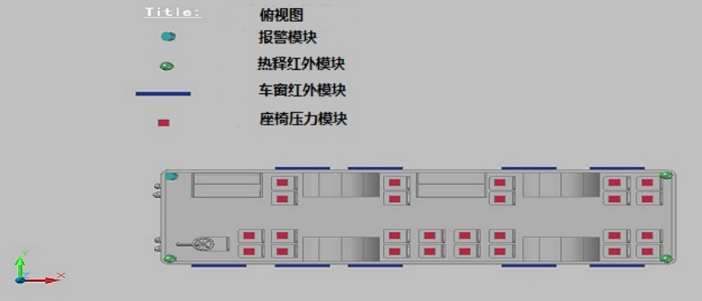
图 3-1 系统传感器安装效果图

3.2 模块介绍

3.2.1语音报警模块
本模块的主要作用是通过无线传输系统接收主控端发送的指令，根据相应指令播放相应的语音信息。比如乘车过程中儿童离开座椅，压力传感器检测到数据之后，发送给终端，终端判断完毕之后再通过无线传输给语音报警模块，模块接收到指令之后就会立即播报：“车辆行驶中，请坐稳扶好”。这样就能够立即引起儿童及当值人员的注意，达到实时纠正儿童的乘车行为。
本模块在设计的过程中，使用的是可录放的ISD1730芯片，因此本模块还具备了播放测试语音，个性化录音等功能。
语音报警模块安装效果图（红色方形圈出）如图3-2所示。
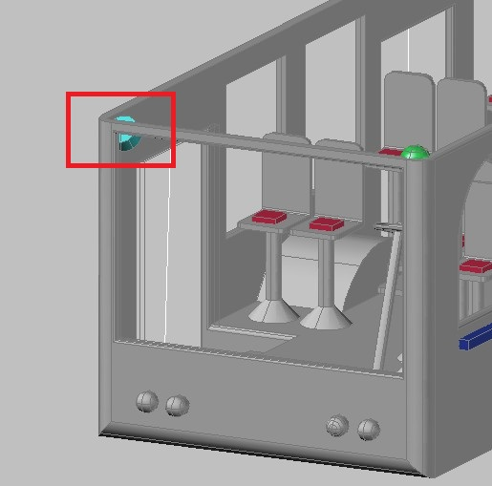
图 3-2 语音报警模块安装效果图（标注）
本模块主要使用施耐德公司研发的ISD1730芯片制作而成，同时使用NRF24L01芯片作为本模块的传输芯片。ISD1730芯片提供了很多创新功能，包括双运作模式、多信息的管理系统以及新信息提示等功能，其芯片内部还包括了自动增益特性、内置扬声器驱动电路、MIC前置扩大等多路整合功能。该芯片在应用中的特点包括以下：
- 录音、播放次数多达10万次
- 长时间断电数据保留，甚至长达100年
- 放音输出、录音输入、控制都有两种方式
- 信息的处理可以多大255个
- 工作状态提示具有多样化
- 其录放时间有多种采样频率与其对应
- 应用较为灵活，工作电压范围较大（2.4 V – 5.5 V）
ISD1730有28个引脚，其通信协议采用的是常见SPI传输协议，ISD1730引脚图如图3-3所示。
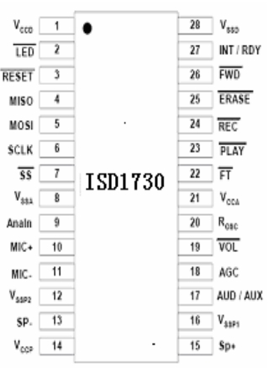
图3-3 ISD1730引脚图
ISD1730部分引脚说明如表3-1所示。
表3-1 ISD1730部分引脚说明
序号 | TSOP | 名称 | 功能
1 | 22 | VCCD | 数字电路正极引脚
2 | 23 | LED | 指示灯信号输出引脚
3 | 24 | RESET | 芯片复位引脚
4 | 25 | MISO | SPI协议中主机输入从机输出引脚
5 | 26 | MOSI | SPI协议中主机输出从机输入引脚
6 | 27 | SCLK | SPI协议中时钟引脚，主要用于同步MOSI和MISO
7 | 28 | SS | 使能芯片引脚，同时开启SPI传输端口
10 | 3 | MIC+ | 麦克风输入正极引脚
11 | 4 | MIC- | 麦克风输入负极引脚
13 | 6 | SP- | 喇叭输出负极引脚
15 | 8 | SP+ | 喇叭输出正极引脚
18 | 11 | AGC | 自动增益控制引脚
19 | 12 | VOL | 音量控制引脚，触发时先增加至极值再减少至极值
23 | 16 | PLAY | 播放控制引脚
24 | 17 | REC | 录音控制引脚
25 | 18 | ERASE | 擦出控制引脚
26 | 19 | FWD | 快进控制引脚
28 | 21 | VSSD | 数字电路负极引脚
ISD1730的应用电路主要包括以下：
MIC录音典型电路主要用于普通的录放音功能，MIC录音典型电路如图3-4所示。
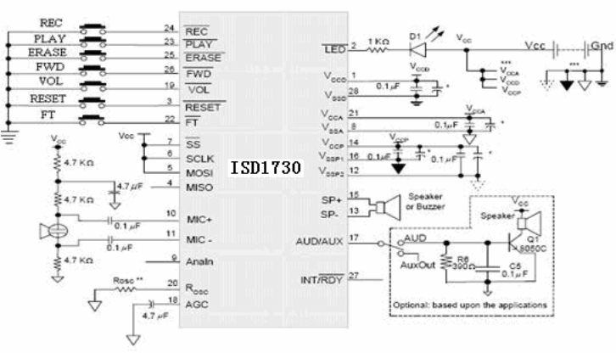
图 3-4 MIC录音典型电路
ANALN典型录入电路和MIC录入电路基本一直，只是在麦克风处的处理ANALN是的，ANALN典型录入电路如图3-5所示。
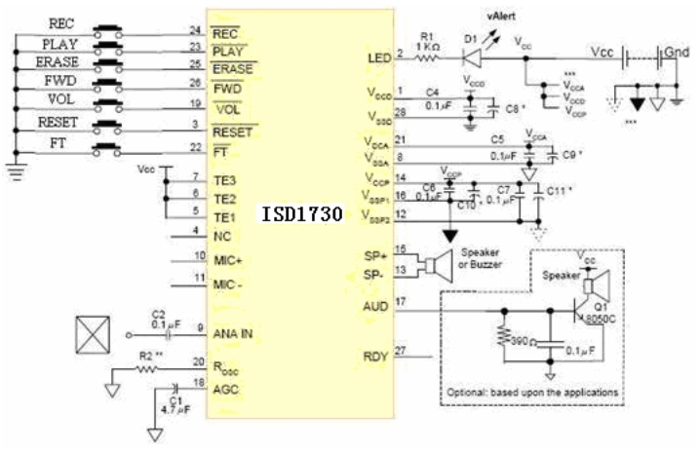
图 3-5 ANALN典型输入电路
SPI典型接口控制电路主要用于外界MCU控制本芯片定时播放录音，达到一种自动化的录放音功能，SPI典型接口控制电路如图3-6所示。
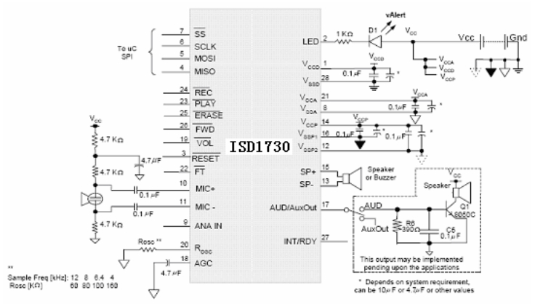
图 3-6 SPI典型接口控制电路

3.2.2短信/电话报警模块
本系统中的短信/电话报警模块使用的SIM300模块，该模块主要拼接在主控模块上，与主控模块的通信采用的是传统的串口通信（TX/RX）。该模块在本系统中的主要作用是通过接收主控指令发送相应报警短信以及拨打对应的报警电话。
本模块是一款可以工作在三种频段的GSM/GPRS模块（全球内包括EGSM 900MHz、DCS 1800MHz、PCS 1900MHz），其支持的GPRS信道类型达到10个，同时支持的GPRS编码方案包括：CS-1、CS-2、CS-3、CS-4。
本系统所使用的SIM300芯片其体积相当小，外形尺寸仅40mm*33mm*2.85mm，在做成模块之后整体大小也相对较小，便于安装在校车的任何位置，且不易被破坏。
SIM300扩展了AT指令，在开发过程中，开发难度较低，且操作简单，有助于降低整体的开发成本。
期特性主要如下3-2表所示。

表3 – 2 SIM300主要特性表
特性 | 说明
工作电压 | 3.4—4.5V
低功耗模式 | 芯片在休眠模式下，其工作电流约为2.5mA
工作频段 | SIM300可以工作在全球典型的三种频段下：EGSM 900MHz、DCS 1800MHz、PCS 1900MHz。频段的设置由AT指令来设置。
GSM的类型 | 其GSM类型属于一个小型的移动基站
功耗（发射） | - 在频段EGSM900 典型 4下发射功耗约为2W  - 在频段DCS1800和频段PCS1900 典型 1下发射功耗约为1W
工作温度 | 工作温度（正常温度、极限温度、存储温度）：-22℃至+80℃
数据传输（GPRS） | - 下行传输最大达到85.6kbps  - 上行传输最大达到42.8kbps  - 支持四种编码方案：CS-1、CS-2、CS-3、CS-4  - 芯片集成了TCP/IP协议
电路交换数据（CSD） | - 支持PBCCH（分组广播控制信道）  - 电路交换数据传输采用的是非透明传输，分别支持：2.4 kbps、4.8 kbps、9.6 kbps、14.4kbps速率  - 支持Unstructured Supplementary Service Data业务
短信息 | - 支持点到点短信息  - 短信息默认存储与SIM中  - 支持CSD和GPRS模式下的短信息发送
SIM接口 | 支持3V和1.8V类型的SIM卡
外接天线 | 需要外界天线达到最佳信号状态
音频特性 | 音频编码方式  - 半速模式（ETS 06.02）  - 全速模式（ETS 06.10）  - 增强型全速模式（ETS06.50/06.60/06.80）
串行通信（2） | - 串行通信1口的接口具有7根DATA线/STA线  - 串行通信1口可以被用作CSD、GPRS、AT等功能  - 串行通信1口可作为多路复用，此时串行通信2口将不能使用  - 支持的特率：1200bps至115200bps  - 串行通信2口的接口只有TXD/RXD两根DATA线  - 串行通信2口只能用作传输AT命令
电话簿 | 支持类型：SM、FD、LD、RC、ON、MC类型
应用工具箱 | 支持SAT class 3、GSM 11.14 Release 98
时钟 | 内部自带实时性时钟，并配备后备电池的接口
定时 | 通过AT命令实行定时功能
固件升级 | 内部固件可以通过串口进行升级

3.2.3人体热释检测模块
本系统中，人体热释模块是起到关键作用的，该模块的主要任务是在特定时间探测车内是否存在人员，为了提高探测的命中率，在实际的系统开发中是需要多路这样的热释探测模块的，并且各模块之间的探测是需要遵循一定规律的，比如A点探测到数据之后，A点附近的各路模块应当立即启动探测，在综合多传感器探测数据之后来决定是否真实存在遗留人员。
当然，这种热释传感器在探测人员的时候是存在缺陷的，主要表现为无法探测不动生命体，而车内的不动生命体主要是熟睡在座椅上的儿童，因此人体热释模块的某种探测情形是需要结合座椅压力模块来共同完成的。
在前期实验过程中，人体热释传感器的上述缺陷是能够通过钟摆原理来克服的，但是在实际的车辆内实现这种钟摆愿意的模块是很难的，对于这一点的研究还需在后期进行更多的实验来改良。
人体热释模块为了避免因外界的活动人员的干扰，系统建议是安装在车顶或者能够避免外界干扰的位置。
实验过程中，系统的人体热释模块安装效果图（图示绿色模块）如图3-7所示。
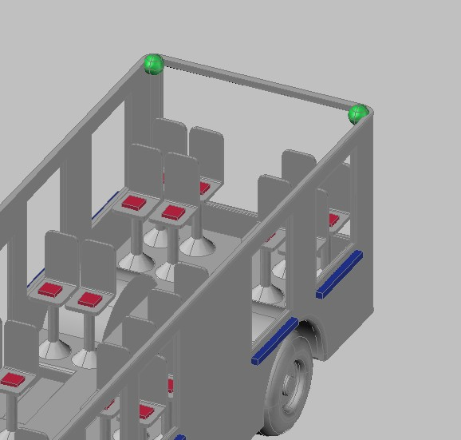
图 3-7 人体热释模块安装效果图
本模块主要使用了人体热释传感器和菲涅耳透镜（Fresnel Lens）辅助。
- 人体热释传感器
自然界中，某些晶体一旦受热就会在晶体的两端产生大量的极性相反数量相等的电荷，一旦该晶体冷却产生的电荷和升高时相反，这种现象最终可以通过电压的变化体现出出来，这种现象我们称其为热释电效应。常用的此类原件包括：PVFZ（高分子薄膜）、PZT（压电陶瓷）、LiTa03等材料。
人体热释电传感器利用了热释电的效应原理，即检测当前区域的温度变化来形成对应的信号。当传感器检测区域的温度没有发生变化的时候，即ΔT不变，传感器不会产生变化的电荷则无信号的输出；当传感器检测区域的温度发生变化的时候，即ΔT≠0，热点效应会在传感器的两个电极产生变化的电荷ΔQ，这样两电极之间会产生一个微弱的电压变化ΔV，那么在实际应用过程中，利用模数转换等原理将产生的ΔV转变成我们需要的数字信号即可达到热释电传感器探测原理。因此，本传感器能够检测一定区域内运动的人体或动物。
- 菲涅耳透镜（Fresnel Lens）辅助
菲涅耳透能够将红外线分为可见区域和不可见区域，同时菲涅耳透具备了聚焦的作用，那么在PIR探测的时候菲涅耳透能够将红外光线大量的聚集在PIR探头上，同时，在产生明暗区域之后，能够让PIR更加敏感的产生温度的变化，从整体上改善PIR的探测能力，菲涅耳透镜聚焦如图3-8所示。
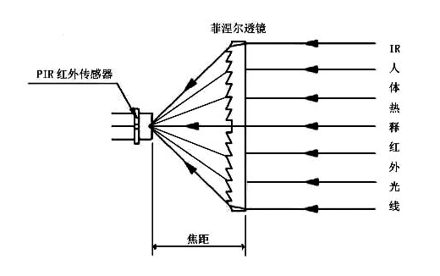
图3–8菲涅耳透镜聚焦

3.2.4座椅压力检测模块
本系统在设计之处使用的是TI MEMS 压力传感器，后续实验中发现，本系统所需要的压力数据仅仅局限为一个简单数字信号即0和1（0表示无压力，1表示有压力）。为此，为了降低开发难度和节约成本，在后续实验中，本系统采用的压力属于自制的简易0/1压力传感器。该传感器利用了弹簧的特性，使用两块铁质物将四个弹簧放置于四个脚形成一种简易压力传感器。该考虑了弹簧极限压缩后会损坏的问题之后，改进的压力传感器就使用两块刚好符合弹簧极限压缩高度的铁块放置于传感器中间，最大程度的保证了该自制传感器的使用次数。
在本系统中，座椅压力传感器的主要作用包括：校车行驶过程中，探测是否有儿童发生长时间站立行为；辅助人体热释传感器探测是否存在遗留人员熟睡在座椅上（因前一功能，直接排除不会熟睡在座椅下）。
该模块是否进行检测是统一受主控端管理，传输仍然使用的是无线模式，其特点就是成本低，具备独立安装的特点。
系统中，座椅压力模块安装效果图（图示红色模块）如图3-9如所示。
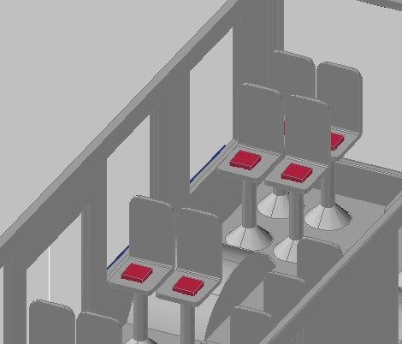
图 3-9 座椅压力模块安装效果图

3.2.5车窗红外检测模块
本模块使用的是普通红外传感器，利用红外发射与接收的原理，将红外发射管和接收管集成在一个电路板上，再将彼此隔离，这样红外模块上方一定举例如果出现物体则会反射回来。为了更好的探测儿童是否将头或首伸出窗外，实验中，将多路红外传感器布置在一条线上，这样就能够有效的探测并预警儿童的这一不良乘车行为。
本系统中，车窗红外模块安装效果图（图示蓝色模块）如图3-10所示。
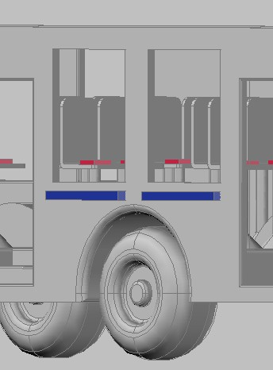
图 3-10 车窗红外模块安装效果图
本模块中所涉及的红外线传感器期基本原理如下：
红外线即为红外光，它具有反射、折射、干涉、吸收等多个非常重要的特性，自然界中任何具有一定温度的物质都能够辐射出红外线。红外线传感器正是利用这一肉眼无法观测的红外光进行相应的数据传输或者探测一定范围的红外光。在传输系统中，红外传输不需要与物体接触，因此方便且响应速度快、灵敏度高。常见应用中，包含红外线传感器的有远程测量温度、避障小车、卫星云层监视系统、发动机温度监控系统等。
本系统中主要利用了红外线的反射原理以及红外传输原理。避障红外传感器如图3-11所示。

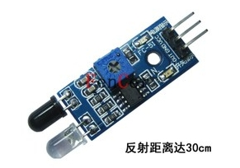
图3-11 避障红外传感器
上图中我们常见红外避障传感器模块样式图，图中，白色灯管为发射管，黑色灯管为接收管。但障碍物出现在灯管上方一定距离内，图示中的LED灯将常亮，同时OUT引脚低电平输出。利用模块的这一特定，我们将多排该路传感器设置在车窗上即可完成车窗红外报警系统的实现。
本模块在设计之时，重难点在于如何设计有效的检测距离，实验中主要通过电阻的大小来调节对应的灯管检测距离，在实际的应用中，还需要根据外界环境做多次测试才能够确定更优化的检测电路。

第4章 系统硬件设计说明

4.1 系统整体结构设计
系统整体分为五个独立模块，主控中心、报警模块、热释检测模块、压力检测模块、红外检测模块，各个模块之间的通信采用的2.4G NRF24L01传输系统，其结构图如下图4-1所示。
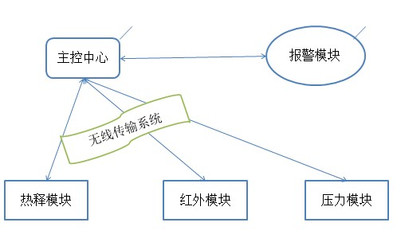
图 4-1 系统整体结构图

4.2语音模块电路设计
本模块主要功能是通过NRF无线传输系统接收主控端的对应指令从而播放对应的录制语音，达到提醒的效果。本语音模块使用的是较为流行的ISD1730芯片，同时集成了89C51节点控制芯片，并且将NRF24L01传输模块集成在模块的上方。其具体电路图如下图4-2所示。
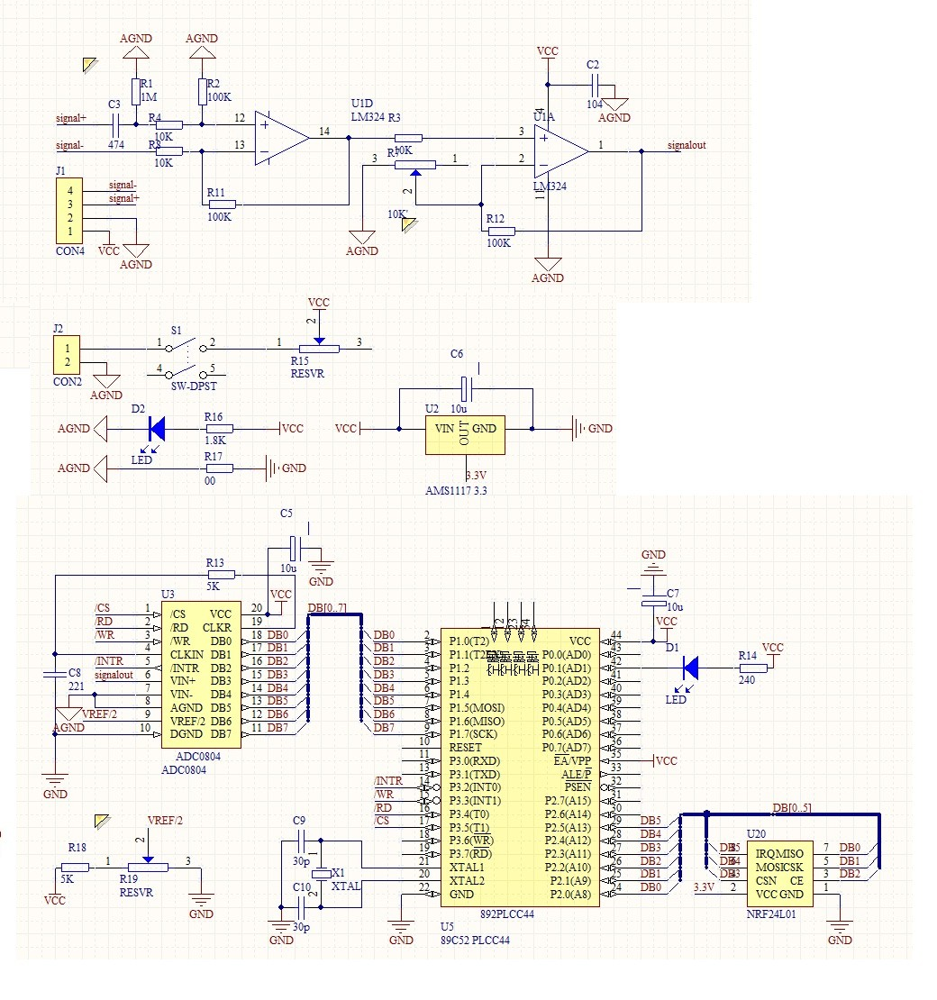
图 4-2 语音模块电路图

4.3短信/电话报警模块电路设计
本模块采用当前较为适用的SIM300模块，其优点是价格便宜开发难度低，与主机通信手段主要采用我们熟知的TX/RX的串口模式，该模块的主要设计集中在SIM卡的卡槽电路上，短信/电话卡槽电路图如图4–3 所示。
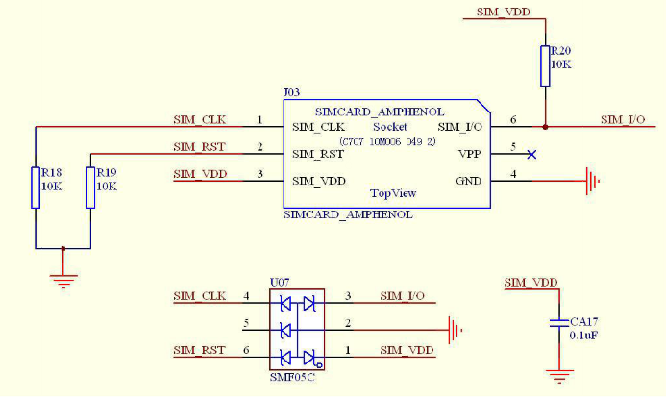
图 4-3 短信/电话卡槽电路图

4.4人体热释检测模块电路设计
人体热释检测模块，采用的是BISS0001芯片，人体热释模块电路图如图4–4所示。
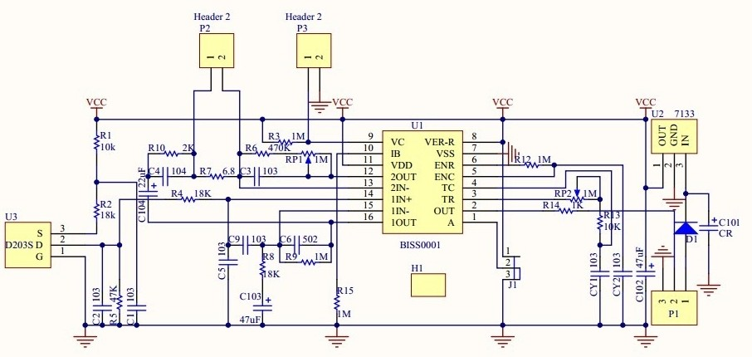
图 4-4 人体热释模块电路图

4.5座椅压力检测模块电路设计
本系统中所使用的压力传感器模块为普通的按压开关改装而成，其实际电路即一个简易开关电路，在今后的设计过程中，需要在开关中加注弹簧、铁块等保护物件。

4.6车窗红外检测模块电路设计
该模块利用红外的反射检测原理，通过连接在电路板上的发射管和接受管产生信号，从CON口输出。在实际电路中通过一个反相器控制信号0输出有效，信号1输出无效。红外模块电路图如图4-6 所示。
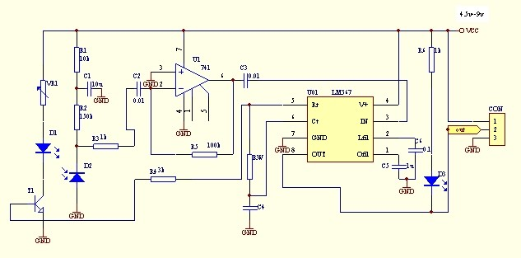
图 4-6 红外模块电路图

第5章 系统软件设计说明

5.1系统整体软件结构设计
系统整体软件结构设计主要集中在控制端的逻辑代码的实现。其主要思路包括：
1. 主控制IO口初始化工作
2. 串口初始化工作（主要用于SIM300控制）
3. 主控制模块无线传输系统配置工作
4. ISD语音模块初始化工作
5. 待所有初始化/配置工作无错误进行后，进入系统循环工作阶段（以下逻辑重复进行）
6. 当NRF传输系统接收到数据
7. 进入数据处理逻辑代码段
主要思路如下代码所示：
void main()
{
unsigned char get_data[RX_PAYLOAD_WIDTH];
InitIO();
UartInit();
RX_Mode();
ISD_Init();
while(1)
{
if(NrfHaveData())
{
ReceiveData(get_data);
handleData(get_data);
memset(get_data,'0',RX_PAYLOAD_WIDTH);
}
}
}
系统在接收到对应数据之后，将进入数据处理逻辑代码，其主要逻辑代码如下：
int handleData(unsigned char *_data)
{
unsigned char x = _data[3];
if(x == 'X') return -1;// 无效报警数据
if(_data[0]=='H')
{// 探测有遗留人员
AlarmSpeak(0);
delay(2000);
sim_call();
return (0);
}
else if(_data[0] == 'P')
{// 探测有长时间站立动作
AlarmSpeak(1);
return (1);
}
else if(_data[0] == 'R')
{// 探测有探头伸手动作
AlarmSpeak(2);
return (2);
}
return -1;
}
主控初始化工作流程如图5-1所示。
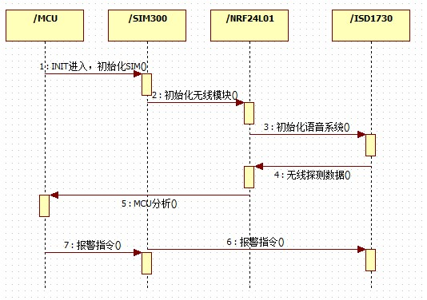
图5-1 主控初始化工作流程

5.2人体热释检测模块软件设计
人体热释检测模块主要工作流程包括：
1. 系统初始化，使能命令
2. PIR多路探测，信号检测有效
3. 通过无线传输系统传输数据至主控中心
4. 主控中心通过命令控制语音报警模块迅速报警并通过短信/电话模块通知司机及教师
主要实现代码如下：
int initHmanModule(){// 数据处理
unsigned char num[TX_PAYLOAD_WIDTH] = {-1};
EN = 1;
delay(5000);
while(1){
if((num[3] = check()) != -1){
NRF_SendData(num);
}else{
num[3] = -1;
}
}
}
UCHAR NRF_SendData( UCHAR *Send ) // 数据发送
{
int i;
SPI_RW_Reg(WRITE_REG + STATUS , 0xFF);
CSN=0;
SPI_RW(FLUSH_TX);
CSN=1;
for(i=0;i<TX_PAYLOAD_WIDTH;i++)
{
tx_Buf[i]= Send[i];
}
CE=0;
SPI_Write_Buf(W_TX_PAYLOAD,tx_Buf,TX_PAYLOAD_WIDTH);
CE=1;
Nrf_Delay(2);
return 0x01;
}
人体热释模块检测报警流程如图5-2所示。
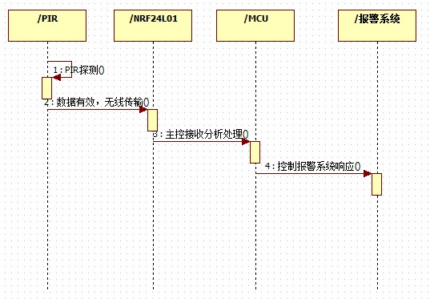
图 5-2 人体热释模块检测报警流程

5.3座椅压力检测模块软件设计
座椅压力检测模块软件设计思路：
1. 系统初始化，使能命令
2. A行车模式，实时检测，出现长时间信号
3. 通过无线传输至主控中心
4. 主控中心通知语音报警模块，语音响起
5. 儿童迅速回到座位，语音停止，长时间未回到座位，视为放弃本座位，本座位模块自动初始化
6. B停车模式，延时检测，长时间压力信号
7. 无线传输至主控中心，语音报警启动，短信/电话报警通知司机及教师

座椅压力模块具体检测报警流程如下图5-3 所示。
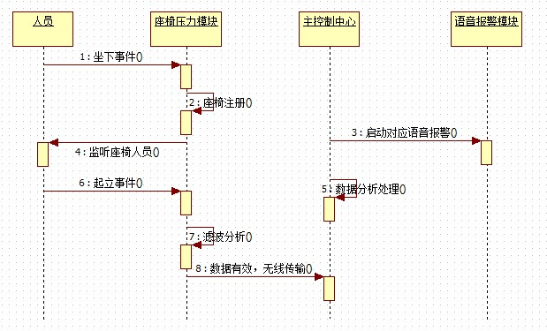
图5-3 座椅压力模块报警流程

5.4车窗红外检测模块软件设计
车窗红外检测模块软件设计思路：
1. 系统初始化，使能命令
2. 行车模式下，儿童将头或手伸出窗外，滤波算法排除错误信号
3. 长时间放置窗外，传输信号至主控中心
4. 主控中心通知语音模块，启动语音报警

车窗红外模块具体检测报警流程如下图5-4所示。
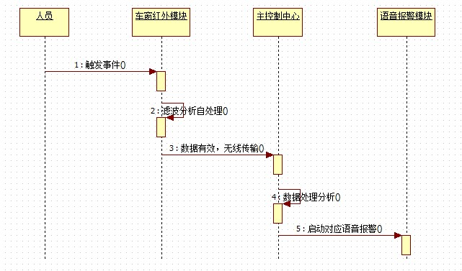
图5-4 车窗红外模块报警流程

第6章 系统测试

6.1模块测试

6.1.1人体热释检测模块测试
模拟场景1：人为靠近校车后迅速离开，相当于行人经过，人体热释灯亮，检测有效，经节点滤波后，该数据为脏数据，丢弃。
测试结果：节点丢弃数据、主控中心未响应
模拟场景2：模块初始化10s后，仍然有活动人员在检测范围内，经滤波后该数据有效，节点启动NRF传输节点检测有效数据。主控中心接收数据分析处理，启动对应报警系统。
测试结果：节点传输数据、主控中心响应、语音报警响应、SIM报警响应。

6.1.2座椅压力检测模块测试
模拟场景3：车辆行驶中，座椅人员站立迅速站立后坐下，节点压力模块检测有效，经滤波，该数据无效视为脏数据，丢弃。
测试结果：节点丢弃数据、主控中心未响应
模拟场景4：车辆行驶中，座椅人员与他人对话，节点压力模块检测有效，因站立过久，计时器溢出，该数据有效，节点启动无线传输系统，传输该节点数据，主控中心接收数据分析处理，启动语音报警系统。
测试结果：节点传输数据、主控中心响应、语音报警系统响应。

6.1.3车窗红外检测模块测试
模拟场景5：车辆行驶中，车上人员非有意将手伸出窗外拿回，节点检测有效，经滤波该数据无效，视为脏数据，丢弃。
测试结果：节点丢弃数据、主控中心未响应
模拟场景6：车辆行驶中，车上人员探出头官网车外风景，节点检测计数器溢出，该数据有效，启动无线传输系统，传输该数据，主控中心分析处理，启动语音报警系统。
测试结果：节点传输数据、主控中心响应、语音报警系统响应。

6.2误差分析
误差情况1：由于人体热释传感器自身的缺陷，只能根据监测区域变化的温度来产生信号，因此，一旦车内遗留儿童处于不活动情况，比如在座椅上睡着了，将很难被探头探测到。针对这一类的误差情况，在前期实验中我们发现，儿童在座椅压力传感器的监测下只能出现在座椅上睡着的情况，不会出现在其它地方睡着的情况，那么防遗留人员检测系统在检测之前先通过设置在各个座椅上的压力传感器排除这一情况之后，在利用PIR进行探测将能够有效的降低该类误差。
误差情况2：发动机自身在校车行驶的过程中会产生大量的热量，造成检测区域的温度升高，一旦车辆到达指定地点之后，防遗落系统启动之后，随车车辆发动机温度的降温会造成监测区域产生明显的温度变化，造成PIR产生有效检测信号。针对这一问题，在布置各个模块的时候可以避开发动机的热源，但是车内温度的变化依然可能造成PIR的误报，如果从生命的角度考虑，避开热源之后产生的误报也是能够被接受的。

6.3优缺点分析
1. 系统缺点分析
首先从性能分析，本系统因采用的大部分为廉价硬件整体的实时速度可能在某短暂时间出现停顿，同时无线传输系统也易遭受外界因素干扰。
其次，系统在采集分析数据的算法并非最优算法，在采集一定波动数据后可能会出现一定程度的误报可能。
2. 系统优点分析
本系统从校车安全出发，本着以最低成本解决校车所面临的部分安全问题，在使用技术上，采用的都是当前成熟的技术，并切整体开发难度较低。同时，系统中的各个模块的设计都是独立设计，传输采用的通用2.4G NRF24L01传输，在今后量产或者是独立安装上有较大的优势。

第7章 总结与展望

7.1总结
本系统是一款从校车安全方面出发的基于物联网技术的安全系统，其主要利用人体热释传感器、红外线传感器、NRF24L01无线传感器、压力传感器、SIM300芯片、ISD1730芯片等实现，最终设计包括：主控中心模块、座椅压力模块组、人体热释模块组、车窗红外模块组、短信/电话模块组、语音报警模块。其主要解决的安全问题包括：校车达到目的地之后，防止当值人员的疏忽将儿童遗忘在校车；校车在行驶的过程中，预警儿童随意起立而造成不必要的伤害；校车在行驶的过程中，预警儿童将头或者手伸出窗外造成不必要的伤害。

7.2展望
本系统作为大学生创新作品曾参加由教育部指导的2013年国际大学生物联网创新创业大赛，并获得全国总决赛一等奖，在参加比赛的过程中，众多专家、学者对本系统的设计与完善提出了很多有益的建议和指导。本次毕业设计，是在原系统基础上融合了他们的许多建议，尽管如此，但从实际开发、测试中也能发现本系统的不足之处：内部算法不够智能；干扰源排除能力不足；GPS模组未启用造成未能够使用跟踪；RFID扩展未完成，无法补充热释探测的不足等。
至此论文及系统的实现已经完成，因时间等限制未能完全实现所有功能，在后期本人将继续对本系统升级，包括但不仅限于：远程控制技术的设计与实现、远程监控技术的设计与实现、GPS实时系统的设计与实现、RFID检测系统的设计与实现。

参考文献
[1] 石欣，熊庆宇，雷璐宁．一种基于压力传感器的人体运动识别方法研究．仪器仪表学报，2010年，第6期（第31卷）．
[2] SIMCOM公司．SIM300 SPEC NEW，2005．
[3] SIMCOM公司．SIM300_HD_V3.03，2006．
[4] 秦大兴，刘建等．基于GPRS模块MC35I的检测系统设计[J].仪表技术与传感器，2007．
[5] 刘舒祺，施国梁．基于热释电红外传感器的报警系统[期刊论文]-国外电子元器件 2005．
[6] 马兴兵，杨鼎才等． 一种新型热释电红外无线监控电话报警系统[期刊论文]-现代电子技术 2004．
[7] 李冰，姜波，汪滨瑜．BZSS0001在热释电红外开关上的应用[期刊论文]-应用科技 2006．
[8] 薄宗艳．智能传感器技术及其应用[J]，才智，2012年13期．
[9] 赵志诚．智能传感器[J]，仪表技术与传感器，1999年10期．
[10] 何希才，薛永毅．传感器及其应用实例[M]．机械工业出版社，2004．
[11] 吴飞青．单片机原理及应用设计[M]．北京:机械工业出版社，2012．
[12] 胡寿松．自动控制原理(第四版)[M]．北京:科学出版社，2003．
[13] 杨进松，王军利．一种热释电红外无线报警器设计[J]． 现代电子技术，2012．
[14] 陈文星，付继宗，魏建英．基于BISS0001信号放大电路的人体红外感应开关设计[J].电脑开发与应用，2013．
[15] 温武，古鹏． 红外感应式智能开关控制系统的设计和实现[J]．科技信息，2010．
[16] Matsuoka，Makiko.Infrared sensor．switch[P].U.S.Patent.Appl.No.:11/783,785，April 12，2007．
[17] 中华人民共和国国务院第 617 号令[2012-04-05].校车安全管理条例．
[18] 赵桂范．现代汽车最新安全控制装置 北京人民交通出版社，2003．
[19] 商春鹏．基于GPS/GSM嵌入式车载防盗系统研究和实现[D]，山东科技大学，2010年．
[20] 李天爱，曹婷婷．国内校车产品大盘点[J]，商用汽车新闻，2011年9期．

